Teknik & Miljø
Udvikling & Analyse

Torvegade 74, 6700 Esbjerg

Dato 7. marts 2023

Referat dialogmøde mellem Plan & Byudviklingsudvalget og Esbjerg Ø Lokalråd tirsdag den 14. marts 2023 kl. 20.30-21.15, Rådhuset, Torvegade 74, 6700 Esbjerg (Lokale Stranden)

Deltagere:
Plan & Byudviklingsudvalget
Henning Ravn
Karsten Degnbol
Henrik Andersen
Klaus Sandfeld
Hans Erik Møller

Esbjerg Ø lokalråd

Forvaltningen
Henrik Studsgaard, Direktør i Teknik & Miljø
Thomas Rødgaard Poulsen, Leder af Udvikling & Analyse
Morten Andersson, Chef for Natur & Byrum
Jesper Brødsgaard, Chef for Park & Mobilitet
Morten Harder, Stadsarkitekt eller Bjarne Lanng, Leder af Plan

Dagsorden
- Velkommen v/ Henning Ravn

- Samarbejde med lokalråd

- Drøftelse af lokalrådets indsendte punkter

- Ved etablering af bypark i Østerbyen: Spektrum.
Drøftelse af mulighederne. Kirsebærtræsallé, som gør bydelen til et kendt og besøgt sted med besøgende fra hele kommunen (evt. landsdelen). Se fx området ved Bispebjerg Kirkegård i Kbh

Referat: Der har været afholdt et møde med Vej & Park d. 13.3.23 vedrørende sagen. Kirsebærtræer kan ikke lade sig gøre, da der er for meget vand, men der kan arbejdes videre på en alternativ løsning som kan være attraktiv for besøgende og borgere.

- Legeareal foran SFOen:
Eksisterende legeareal skal renoveres. Ved græsareal kunne man etablere udendørs fitness/træningsfaciliteter. Udendørs miljø med siddepladser, nyttehave, frugttræer, hyggesteder. Skal kunne bruges af andre, ikke kun skole/SFO børn. Nærområdet inkluderes og kan benytte tilbuddet. Har været i dialog med skolen om projektet. Se tegning.
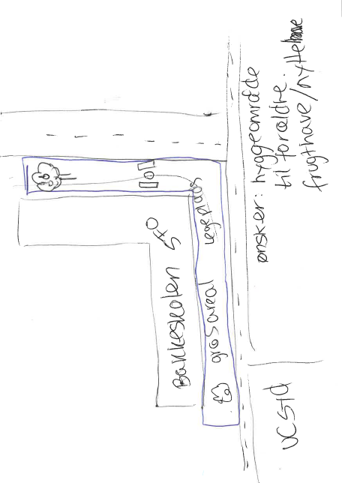

Referat: Sagen hører til i Børn & Skoleudvalget, som allerede er i dialog med skolen og skolebestyrelsen. Karsten Degnbol tager sagen med videre til det rette udvalg.
Området kan endvidere indgå i ”Walk the Loop”.

- Etablere Jerne Bypark/Østerbyens bypark med legeareal og mulighed for udendørs træning.
Der er frugttræer allerede, rydde græsarealer, men beholde træer og tilføre nye træer. Også hyggeområde, fitnessredskaber og miljø. En legeplads til ældre (med træningsredskaber). Handicapvenlige faciliteter, så ældre og andre bevægelseshandicappede kan benytte fx borde og bænke.

Referat: Masterplanen for Stengårdsvej griber også ind i Spektrumparken. Lokalrådet opfordrer til, at der koordineres mere på tværs af forvaltningen, så løsningerne rammer flere udfordringer.

- Mere biodiversitet i Østerbyen.
”Det blomstrer i Østerbyen” – biodiversitet i de grønne plæner på villavejene. Lokalrådet har et projekt, som de vil fortælle om. Kan Esbjerg Kommune arbejde mere med farver i forskellige områder; så vi fx får en orange, rød, gul gade (af blomster), en blå og lilla gade osv.

Referat: Lokalrådet har stillet et forslag til Park & Mobilitet om at husejere selv kan plante/så blomster mm., men oplever ikke at der er interesse fra forvaltningens side.
Udvalget tager stilling til hvorvidt der kan laves et forsøg i nogle gader.
Park & Mobilitet undersøger hvilke muligheder der er og hvilken lovgivning der gælder.

- Cykelsti på Darumvej.
Ønskes etableret med henblik på at sikker cykling på denne strækning. Det er ikke holdbart, at der bliver cyklet på fortove på Skolebakken, Darumvej og den gamle skole. Der bliver kørt på cykel, el-løbehjul osv. Fortovet er meget bredt, så det appellerer til, at man kører på det.

Referat: pengene til cykelstier er brugt for denne byrådsperiode. Der kan sendes ønsker til prioriteringslisten, når der afsættes en ny pulje.

- Evaluering (5 minutter)

